## РОССИЙСКИЙ УНИВЕРСИТЕТ ДРУЖБЫ НАРОДОВ

### Факультет физико-математических и естественных наук

### Кафедра прикладной информатики и теории вероятностей

##### ОТЧЕТ

##### ПО ИНДИВИДУАЛЬНОМУ ПРОЕКТУ. ЭТАП 5

*дисциплина: Операционные системы*

Студент: Кармацкий Никита Сергеевич

Группа: НФИбд-01-21

##### Москва

2022 г.

### Цель работы:

Добавить с сайту все остальные элементы и записи к проектам. Сделать пост по прошедшей неделе и добавить пост по выбору.

### План работы:

* Сделать записи для персональных проектов.
* Сделать пост по прошедшей неделе.
* Добавить пост на тему по выбору:
  + Языки научного программирования

# Основные этапы выполнения работы

## 1. Сделали записи для персональных проектов.

Первая запись была посвящена языку программирования C++

Наша запись:

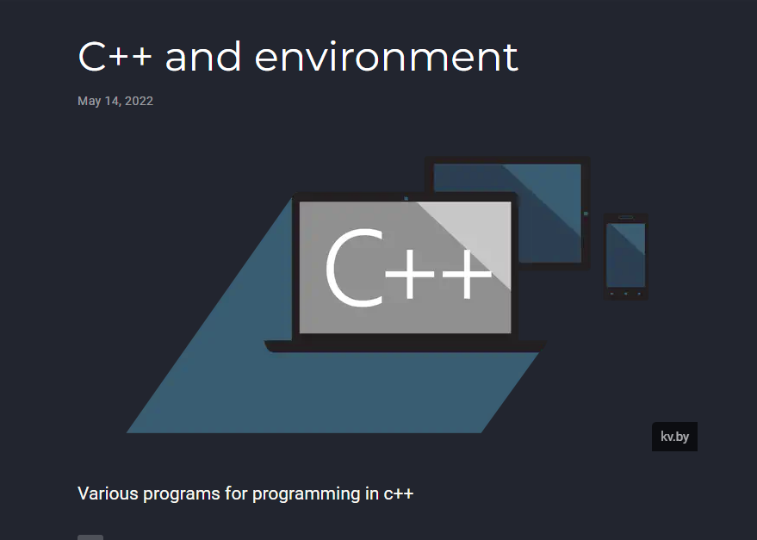

Рис.1 Пост по C++

Вторая запись была посвящена языку программирования Python

Наша запись:

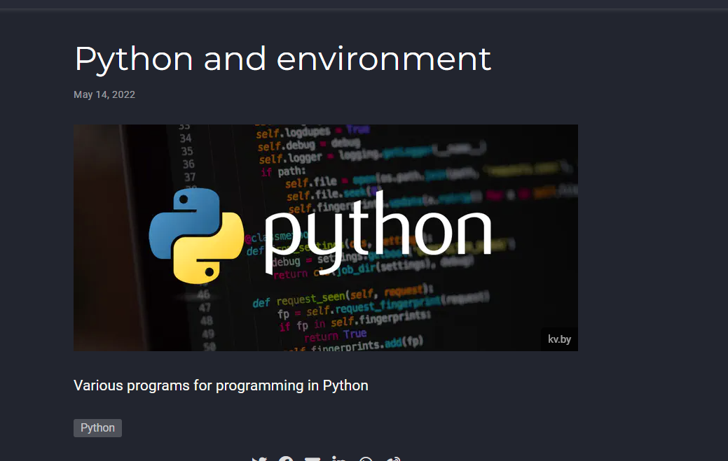

Рис.2 Пост по Python

## 4. Добавляем пост по прошедшей неделе:

Для начала скопируем наш старый пост, и начнем переделывать информацию в нем.

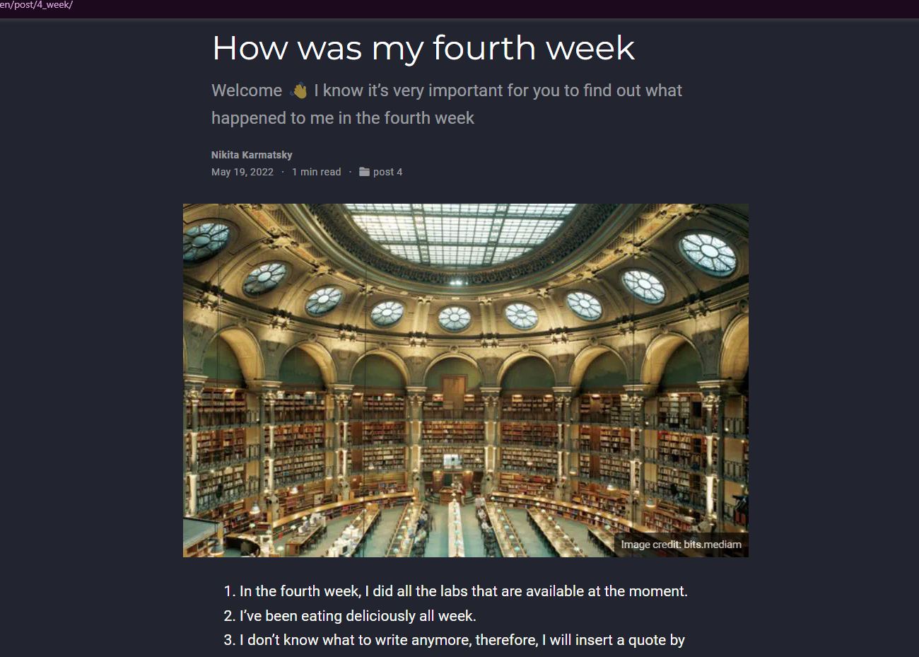

Рис.3 Пост по прошедшей неделе

## 5. Добавляем пост по выбору на тему:

* Языки научного программирования

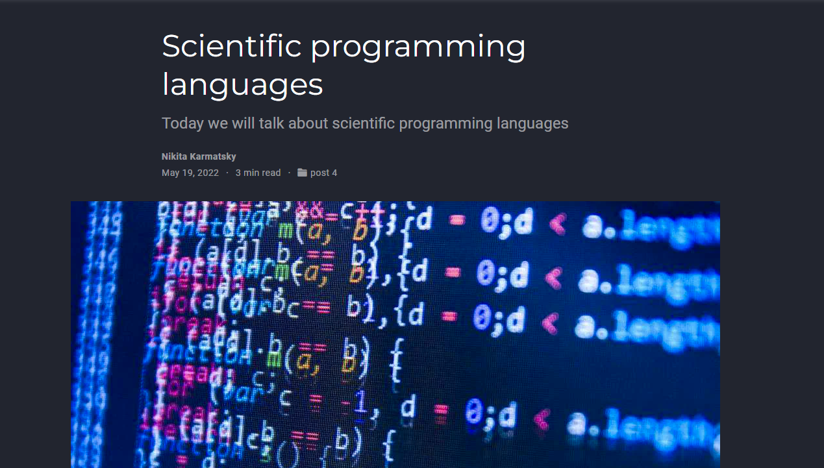

Рис.4 Пост на нашем сайте

## 6. Проверим, отображается ли наш посты в локальном сервере

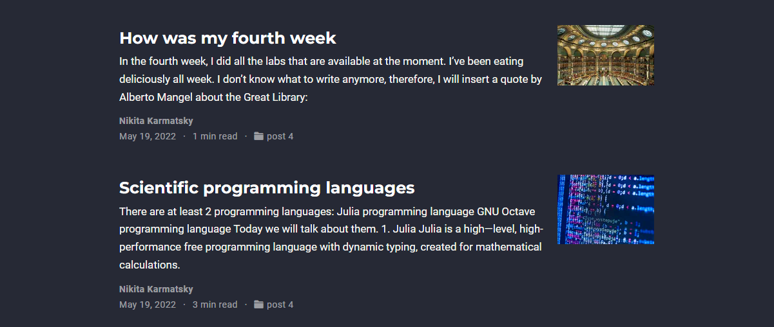

Рис.5 Проверили отображение постов

## 7. Перенесем все изменения на Git

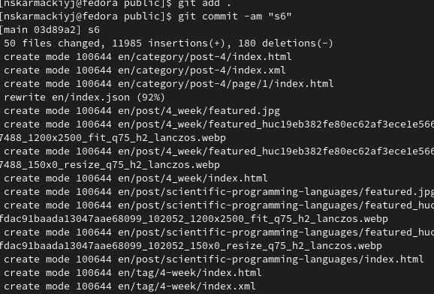

Рис.6 Сохраняем все изменения в каталоге blog и public для GitHub

## 8. Проверяем все изменения в онлайн версии сайта

Отображение записей для проектов:

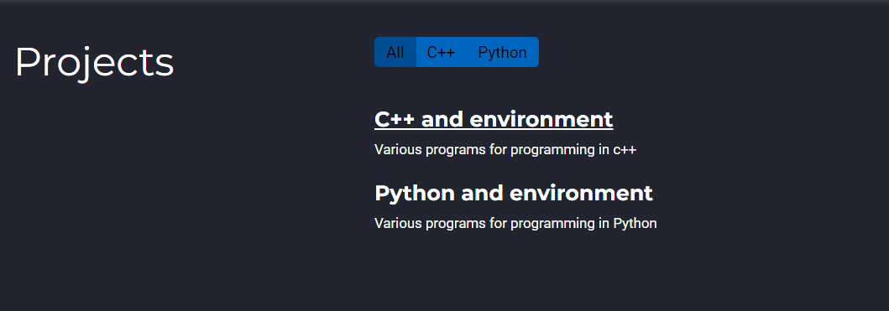

Рис.7 Навыки и т.д. на нашем сайте

Отображение наших постов на сайте:



Рис.8 Наши посты на сайте

Пост по прошедшей неделе:



Рис.9 Навыки и т.д. на нашем сайте

Пост по выбору:



Рис.10 Наши посты на сайте

## Вывод:

Добавили с сайту все остальные элементы и записи для проектов. Сделали пост по прошедшей неделе и добавить пост по выбору “Языки научного программирования”.